信息技术教学中提高学生认知水平和操作能力的策略研究
研究过程与成果资料列表
1.课题研讨活动一览表
序 | 时间 | 地点 | 活动主题  或研究专题 | 课堂教学内容
 | 2013年4月25日 | 湖塘实小 | 成立会议、听课评课、课型了解 | 解元《网络文明小公民》
 | 2013年5月22日 | 洛阳小学 | 听课评课 | 徐丹《整理房间》
 | 2013年6月27日 | 运村小学 | 有效教学感受交流，新纲要了解 | 刘军《认识word》
 | 2013年10月25日 | 星韵学校 | 听评课、良好的学习习惯交流 | 《操作键盘》，新纲要解读（韦国）
 | 2013年12月11日 | 星辰学校 | SCRATCH研讨、工作坊 | 龙高燕《穿越迷宫》
 | 2014年2月27日 | 湖塘 | 工作布置、集体备课、主题讲座、交流感受
 | 2014年3月5日 | 南夏墅 | 观摩一等奖优质课 | 施云春
 | 2014年3月7日 | 虹景小学 | 3D打印、Scratch教学，北京武健老师讲座
 | 2014年4月11日 | 盛毓度 | 听课评课，儿童视野下的信息课堂要关注什么
 | 2014年4月18日 | 虹景小学 | 如何让STEAM的精神和创造力渗透入中小学信息科技创新教育活动
 | 2014年5月7日 | 奔牛实小 | “scratch”教学研讨活动 | 季军、韦国，龙高燕解读教材
 | 2014年6月12日 | 政平小学 | 武进—天宁Scratch程序设计教学研讨 | 戴铮《初识传感器》，韦国主持评课
 | 2014年7月4日 | 幼儿师范 | 教师培训 | 韦国、龙高燕、季军老师在区教师培训中发言
 | 2014年10月24日 | 虹景小学 | 参加创客培训
 | 2014年10月30日 | 湖塘中心小学 | 研讨课题研究、教师专业发展、集体备课
 | 2014年11月14日 | 龙锦小学 | 参加常州市SCRATCH教研活动
 | 2014年11月20日 | 横山桥小学 | 参加区优质课展评 | 韦国、施云春
 | 2014年11月25日 | 虹景小学 | 奥特森传感器培训
 | 2014年12月4日 | 周家巷小学 | 集体备课、scratch竞赛
 | 2014年12月18日 | 奔牛实小 | 区小学SCRATCH教学研讨活动 | 龙高燕《用声音控制小猫》，韦国讲座
 | 2014年12月26日 | 浙江大学 | “千课万人”全国小学计算机信息技术教学研讨观摩会
 | 2015年3月19日 | 星韵学校 | 教研活动 | 施云春
 | 2015年4月9日 | 周家巷小学 | SCRATCH | 龙高燕
 | 2015年10月28日 | 湖塘中心小学 | 物联网教学研讨活动 | 季军《物联网就在身边》
2. 课题组成员发表文章一览表
序 | 姓 名 | 论文题目 | 刊物名称及刊号
 | 刘军 | 浅谈信息技术中创新能力的培养 | 读写算
 | 刘军 | 浅谈讨论法在信息技术教学中的意义和运用 | 新课程
 | 刘军 | 信息技术教学中的自主探索式教学 | 武进日报
 | 龙高燕 | 微视频在信息技术教学中的应用 | 常州教育
 | 龙高燕 | 微视频的制作与应用 | 江苏教育技术
 | 施云春 | 微课程在信息技术教学中的有效应用 | 中国科教创新导刊
 | 韦国 | 例谈学生信息表达能力的培养 | 新课程
 | 韦国 | iPad促进学生个性化学习的实践与思考 | 中国教育技术装备
 | 韦国 | 新媒体环境下的校园广播影视教育 | 中国教育信息化
 | 韦国 | 基于计算思维的Scratch教学三步曲 | 中小学电教
 | 韦国 | 网络技术在学校后勤服务中的探索与应用 | 基础教育研究
 | 季军 | 数字化环境下的教学初探 | 江苏教育技术
3. 课题组成员获奖文章一览表
序 | 姓名 | 论文题目 | 组织单位 | 获奖等次 | 获奖时间
 | 戴铮 | 立足平台使用实际，深入挖掘潜在功能 | 武进区 | 一等奖 | 2014年12月
 | 戴铮 | 让生活元素融入信息技术教学 | 武进区 | 一等奖 | 2015年12月
 | 韦国 | 移动学习与课堂教学深度融合的思考与实践 | 新北区 | 一等奖 | 2015年12月
 | 徐丹 | 小学信息技术“块状教学” | 中央电教馆 | 一等奖 | 2015年12月
4. 课题组成员取得荣誉一览表
序 | 姓 名 | 取得荣誉 | 获得时间
1. | 韦国 | 江苏省“333”高层次人才培养对象 | 2016年3月
2. | 韦国 | 江苏省教育系统先进个人（优秀共产党员） | 2016年6月
3. | 刘军 | 区优秀教育工作者
4. | 季军 | 区教科研先进个人
5. 课题组成员课堂教学评优一览表
序 | 姓 名 | 活动名称 | 活动结果 | 获得时间
 | 戴铮 | 区视频评比 | 二等奖 | 2015年5月
 | 季军 | 区基本功 | 二等奖 | 2014年3月
 | 季军 | 区评优课 | 二等奖 | 2014年12月
 | 季军 | 区评优课 | 一等奖 | 2015年11月
 | 龙高燕 | 区基本功 | 二等奖 | 2014年3月
 | 龙高燕 | 区评优课 | 二等奖 | 2015年11月
 | 施云春 | 区基本功 | 一等奖 | 2014年3月
 | 施云春 | 区评优课 | 一等奖 | 2014年12月
 | 韦国 | 区评优课 | 一等奖 | 2014年12月
 | 韦国 | 常州市评优课 | 一等奖 | 2015年3月
 | 韦国 | 江苏省评优课 | 二等奖 | 2015年5月
 | 徐丹 | 区评优课 | 一等奖 | 2015年11月
6. 课题组成员公开课展示一览表
序 | 姓 名 | 执教课题 | 执教时间 | 组织单位 | 听课人数
 | 戴铮 | 认识传感器 | 2014年6月 | 天宁武进电教 | 68
 | 季军 | 迷宫游戏 | 2014年5月 | 武进电教中心 | 45
 | 解元 | 网络文明小公民 | 2013年4月 | 武进电教中心 | 46
 | 刘军 | 移动和旋转 | 2015年3月 | 武进电教中心 | 48
 | 龙高燕 | 迷宫游戏 | 2013年12月 | 武进电教中心 | 50
 | 龙高燕 | 小小编舞师 | 2014年12月 | 武进天宁电教 | 31
 | 龙高燕 | 小小编舞师 | 2015年4月 | 武进电教中心 | 58
 | 施云春 | 在幻灯片中插入图片 | 2014年11月 | 武进电教中心 | 65
 | 施云春 | 移动和旋转 | 2015年3月 | 武进电教中心 | 58
 | 韦国 | 小猫出题 | 2014年5月 | 武进电教中心 | 55
 | 韦国 | 在幻灯片中插入图片 | 2014年11月 | 武进电教中心 | 59
 | 韦国 | 体感游戏 | 2016年3月 | 常州市教育局 | 201
 | 徐丹 | 整理文件 | 2013年5月 | 武进电教中心 | 65
 | 徐丹 | 挑战验证码 | 2016年4月 | 常州市教科院 | 125
7. 课题组成员讲座或专题发言一览表
序 | 姓 名 | 讲座或专题发言题目 | 讲座时间 | 主办单位 | 听讲人数
 | 戴铮 | 小学信息技术课堂教学中提问的有效性 | 2014年3月 | 武进电教中心 | 31
 | 戴铮 | 信息技术课堂中如何做到以生为本 | 2014年12月 | 武进电教中心 | 58
 | 季军 | 小学信息技术教学中如何“先学后讲” | 2013年4月 | 武进电教中心 | 46
 | 季军 | Scratch教法剖析 | 2014年7月 | 武进电教中心 | 160
 | 刘军 | 小学信息技术教学中培养学生主动学习的习惯 | 2013年5月 | 武进电教中心 | 43
 | 刘军 | 在信息技术课外实践活动中提高学生认知水平和操作能力 | 2014年10月 | 武进电教中心 | 45
 | 龙高燕 | Scratch教材分析和教法指导 | 2014年5月 | 武进电教中心 | 45
 | 龙高燕 | Scratch教材简析 | 2014年7月 | 武进电教中心 | 160
- 44 | 施云春 | 提高小学信息技术课堂教学效果的途径与方法 | 2013年10月 | 武进电教中心 | 67
 | 施云春 | 信息技术课堂中如何调动学生的主观能动性 | 2014年12月 | 武进电教中心 | 58
 | 韦国 | 小学信息技术课型范例与实施策略 | 2013年4月 | 武进电教中心 | 34
 | 韦国 | 课型范式与实施策略—信息技术 | 2013年7月 | 武进电教中心 | 160
 | 韦国 | 小学信息技术课堂有效教学 | 2013年7月 | 武进电教中心 | 88
 | 韦国 | 信息技术课程思想与课程标准 | 2014年7月 | 武进电教中心 | 160
 | 韦国 | 项目学习法在SCRATCH教学中的应用 | 2014年12月 | 武进电教中心 | 65
 | 韦国 | 创客教育走进学校 | 2014年12月 | 武进天宁电教 | 165
 | 韦国 | 让程序设计教学走进学生生活 | 2015年3月 | 武进电教中心 | 55
 | 韦国 | 创客教育的开展 | 2016年3月 | 无锡电教馆 | 245
 | 韦国 | 互联网+下的学校管理 | 2016年5月 | 武进进修学校 | 45
- 开发的教材
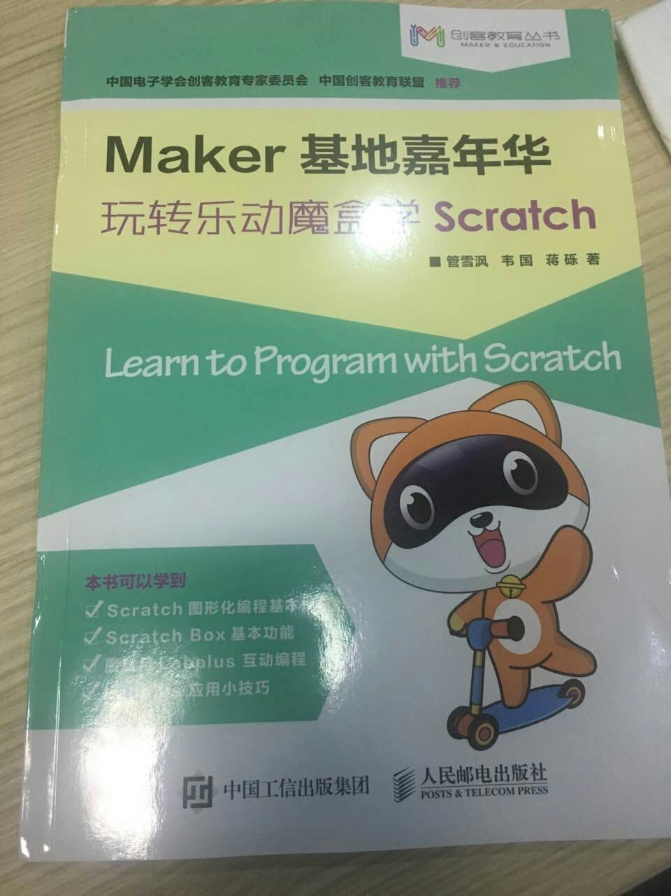

以上证明材料见课题研究网站http://www.bnsx.net/column325.aspx

